Шелковистый пластилин своими руками

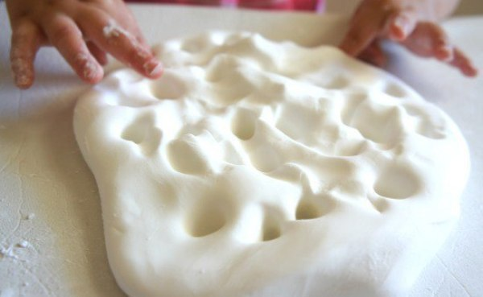
Возьмите всего 2 ингредиента и ваш ребенок будет пищать от восторга!
Не секрет, что дети обожают лепить. Пластилин, глина, песок, тесто — все это самые любимые материалы, с которыми малыш буде возиться часами. Предлагаем вам порадовать ребенка в этот раз простым в приготовлении, но очень приятным на ощупь, пластилином.
Возьмите:
- не очень глубокую емкость, в которой будете готовить массу;
- 2 стакана кукурузного крахмала или муки;
- кондиционер для волос;
- по желанию можно добавить блестки или красители.
Все очень просто. В муку (крахмал) добавить кондиционер. Количество определяйте сами по консистенции. Должна получиться масса достаточно мягкая, но и не разваливаться в руках. Можно добавить красители или блестки. После тщательного вымешивания получается шелковистая, не липкая масса.
Какая же польза ребенку от лепки:
- Развитие мелкой моторики рук и пальчиков, что подготавливает ребенка к письму и развивает центр речи в мозгу.
- Снятие мышечного тонуса и напряжения, которые могут наблюдаться при повышенной агрессивности, тревожности ребенка.
- Лепка стимулирует выражение чувств, улучшает эмоциональное состояние ребенка.
- Снятие эмоционального напряжения.
Хорошего настроения и творческих успехов!

